ESTRATEGIA DE DESARROLLO URBANO SOSTENIBLE E INTEGRADO CÁDIZ 2020
ACTA DE MESA DE TRABAJO TRANSVERSAL RETO DEMOGRÁFICO: MAYORES
Jueves, 17 de noviembre de 2016

Lugar: A.V. Claridad del Cerro del Moro
Horario: 17:30 – 20:00 horas.
Asistentes:
- Plan C
- Fundación de la Mujer
- Colegio Profesional de Trabajo Social de Cádiz
- Podemos Cádiz
- Delegación de Mayores del Ayuntamiento de Cádiz
- A.V. Bahía Gaditana
- Instituto de Fomento, Empleo y Formación (IFEF). Ayuntamiento de Cádiz

NÚMERO TOTAL DE ASISTENTES: 12
Apertura de la sesión de trabajo con la presentación de la Estrategia EDUSI “Cádiz 2020”, y las conclusiones de las Mesas de la semana anterior, donde se trabajaron los Objetivos Temáticos 2, 4, 6, 8 y 9 indicando la finalidad de esta sesión como un repaso transversal de las conclusiones desde el punto de vista de las personas mayores. Distribución de los/as asistentes en dos grupos, selección de cinco propuestas y puesta en común. En esta mesa lo/as participantes deciden no priorizar por considerar que todas las propuestas son importantes
RESUMEN DE LAS PROPUESTAS
OT2 Mejorara el uso de calidad de las TICS y el acceso a las mismas: Alfabetización digital priorizando formación en nuevas tecnologías dirigidas a personas mayores, utilizando espacios públicos con equipamientos informáticos y recursos humanos. Desarrollo de herramientas TIC que ayuden a las personas mayores en salud, comunicación con familiares, uso telemático de la administración.
OT4 Favorecer el paso a una economía de bajo nivel de emisión de carbono en todos los sectores: Creación de caminos seguros evitando las barreras arquitectónicas y con fáciles accesos y habilitación de espacios verdes y azules tranquilos. Recorrido integrador del transporte urbano para evitar que ciertas zonas de la ciudad no dispongan de un acceso adecuado; paradas de autobuses con una mejor infraestructura, como más asientos, más cubiertas para poder resguardarse de la lluvia, etc.
OT 6 Conservar y proteger el medio el medio ambiente y promover la eficacia de los recursos: Repensar la situación de las plazas, cuando las infraestructuras lo permiten, construir aparcamientos debajo de ellas para poder sustituir estos por más zonas verdes, fomentar actividades náuticas de manera intergeneracional (pesca, deportes náuticos…). Creación de huertos urbanos en zonas libres.
OT 8 y 9 Promover la sostenibilidad y calidad en el empleo y favorecer la movilidad laboral; promover la inclusión social y luchar contra la pobreza y cualquier forma de discriminación:
Dotación de recursos (espacios, mobiliario…) plazas y centros para juegos. Poner en valor la experiencia de las personas mayores, realizando actividades intergeneracionales.
Accesibilidad en viviendas: viviendas sociales para personas que estén aisladas y que sufren soledad. Realización de programas de acompañamiento, cooperativas de ayuda mutua, actividades domésticas conjuntas para que recuperen la vida social de manera activa y participativa.
Generación de espacios para personas mayores regenerando la integración y gestionados por ellos mismo, no sólo rentabilizando los espacios municipales existentes, sino resocializando los centros cívicos, asociaciones de vecinos, con recursos coordinados.
Formación: Talleres dedicados al fortalecimiento de las personas mayores, evitando así que se conviertan en meros consumidores y tratando de evitar actividades anestésica. Fomentar la organización de talleres dedicados a la salud física y emocional, como danza, deportes náuticos (pesca) o NNTT que permitan acercar a los mayores a las nuevas generaciones..

MESA DE TRABAJO TRANSVERSAL RETO DEMOGRÁFICO: MAYORES
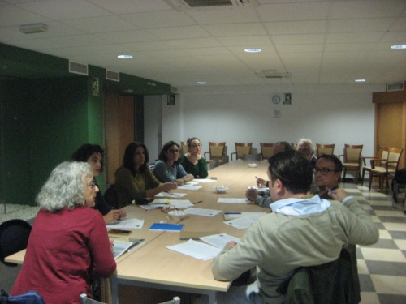 | 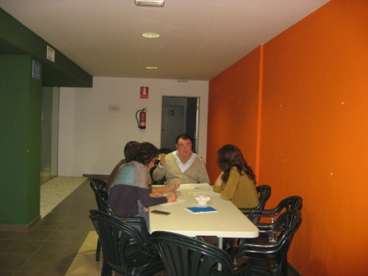
PRESENTACIÓN DEL OBJETIVO TEMATICO | TRABAJO EN GRUPO
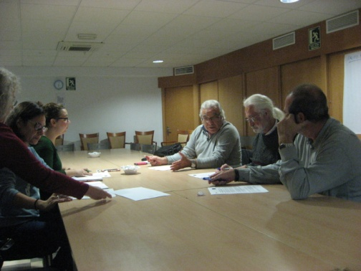 | 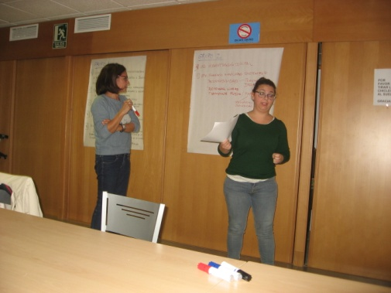
TRABAJO EN GRUPO | PUESTA EN COMÚN

